Pracovní list k metodickému materiálu

Výroba dalekohledu

Jméno: _________________________ Třída: __________ Datum: __________

**Bezpečnostní upozornění:  
Nikdy se nedívejte** dalekohledem ani přes samotné čočky **přímo do Slunce!** Hrozí vážné poškození zraku. Pracujte dle pokynů učitele. Při zkoušení dalekohledu dávejte pozor na své okolí, jak ve třídě, tak venku.

**Cíl:**  
Sestavit jednoduchý funkční Keplerův dalekohled, porozumět jeho principu a ověřit funkčnost vyrobeného přístroje.

**Pomůcky:**

* Čočka na objektiv s ohniskovou vzdáleností $f_{obj}=$____ mm a průměrem $D_{obj}=$____ mm
* Okulár s ohniskovou vzdáleností $f_{ok}=$____ mm
* PVC trubka (širší) délky ____ mm a vnitřním průměru ____ mm
* PVC trubka (užší) délky ____ mm a vnitřním průměru ____ mm
* Délkové měřidlo (pravítko, metr)
* Pilka na železo
* Brusný papír
* Vrtačka s vrtákem o průměru 2 mm
* Vruty 3x12 mm (univerzální, 3 kusy)
* Vytištěné 3D části
  + Rosnice
  + Držák objektivu
  + Plochá clona
  + Clony s okrajem (2 až 3 kusy)
  + Uchycení okulárové trubky v tubusu dalekohledu
  + Držák okuláru (v okulárovém tubusu)
  + Uchycení ke stativu (*volitelné*)
* Jehla a pevná nit
* Matná černá barva ve spreji
* Fotografický stativ (*volitelné*)
* Adaptér pro montáž mobilního telefonu na okulár (*volitelné*)

**Teorie:**

**Čočkové dalekohledy:** Každý dalekohled se skládá z optických prvků, které se nazývají objektiv a okulár. Objektiv se nachází nejblíže pozorovanému předmětu, okulár zase nejblíže oku. V případě čočkového dalekohledu neboli refraktoru (anglicky refract - lámat světlo) jsou oba tyto členy tvořeny čočkami se společným ohniskem. Objektiv je vždy tvořen spojnou čočkou. Obzvlášť u objektivu se ohnisková vzdálenost vyjadřuje nejen v milimetrech, ale také v dioptriích. Jde o jednotku optické mohutnosti, značí se $φ$ a počítá se jako převrácená hodnota ohniskové vzdálenosti čočky $φ=\frac{1}{f}$. Spojky mají optickou mohutnost vždy kladnou, rozptylky zápornou.

Podle typu použitého okuláru rozlišujeme Galileův a Keplerův dalekohled. V prvním případě je v okuláru použita rozptylka, díky níž vzniká vzpřímený obraz pozorovaného objektu. V druhém případě je okulárem spojná čočka. Obraz Keplerova dalekohledu je potom sice převrácený, ale při pozorování astronomických objektů pro nás vzpřímenost obrazu není podstatná. Astronom to musí mít na paměti pouze při pohybu dalekohledu, neboť s ním musí posouvat zdánlivě opačným směrem, než by intuitivně očekával podle obrazu v dalekohledu.

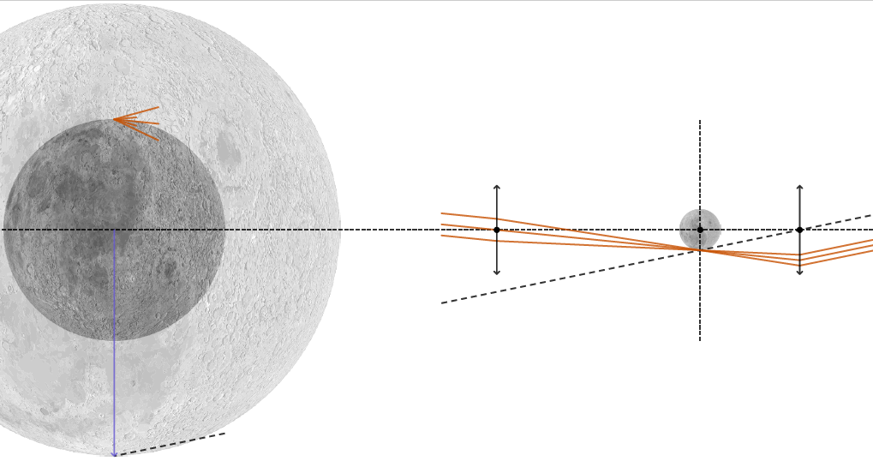**Princip Keplerova dalekohledu:** Na obrázku je zachycena část animace k vysvětlení chodu světelných paprsků v Keplerově dalekohledu. Ten je znázorněn v pravé části obrázku dvěma svislými úsečkami, které jako obvykle znázorňují spojky (objektiv a okulár). Velikostně však neodpovídají skutečnosti, okulár bývá vždy menší než objektiv. Sytě vybarvený Měsíc vlevo znázorňuje pozorovaný předmět a prázdný prostor uprostřed představuje velkou vzdálenost mezi předmětem a pozorovatelem. V ohniskové ro-vině objektivu reprezentované čárkovanou svislou úsečkou vzni-ká skutečný obraz předmětu, který dále pozorujeme okulárem jako lupou. Okem pak vidíme zdánlivý zvětšený obraz. Šikmá čárkovaná čára ukazuje, odkud zdánlivě při-chází světlo k pozorovateli do oka.

**Parametry dalekohledu**: Základními parametry každého dalekohledu jsou průměr objektivu a zvětšení. Ačkoliv by se zvětšení mohlo zdát jako nejpodstatnější, pro astronomy je mnohem důležitější **průměr objektivu $D$** . Důvodem je, že široký objektiv dokáže zachytit více světla, které nám soustředí do oka, a díky tomu vidíme i slabší objekty. **Zvětšení** dalekohledu se vypočítá jako poměr ohniskových vzdáleností objektivu a okuláru $γ=\frac{f_{obj}}{f_{ok}}$. (Vztah není zcela přesný, ale pro praktické použití je naprosto dostačující.) Zvětšující dalekohled tedy potřebuje několikanásobně větší ohniskovou vzdálenost objektivu proti okuláru. Jelikož předmětové ohnisko okuláru splývá s obrazovým ohniskem objektivu, je **délka dalekohledu** součtem ohniskových vzdáleností těchto optických prvků.

Mezní hodnoty zvětšení dalekohledu jsou určeny průměrem objektivu, což jen podtrhuje jeho důležitost. **Maximální možné zvětšení** lze odhadnout jako dvojnásobek průměru objektivu v milimetrech $γ_{max}=2D$. Teoreticky sice lze dosáhnout i většího zvětšení, ale v důsledku ohybových jevů při průchodu světla dalekohledem klesá rozlišení obrazu. Nedokážeme tedy zachytit více detailů, přestože máme větší zvětšení. V takovém případě se hovoří o prázdném zvětšení. Existuje také **minimální zvětšení**, které je dáno jako poměr průměru objektivu a průměru zornice oka přizpůsobenému tmě. To se odhaduje mezi dvěma až šesti milimetry, tedy i minimální zvětšení se pohybuje mezi $\frac{D}{2}$ a $\frac{D}{6}$.

Dále je užitečné znát i **zorné pole** dalekohledu, které vyjadřuje (ve stupních) jak velkou část oblohy nebo krajiny lze pozorovat. Určíme jej jako poměr zorného pole okuláru a zvětšení dalekohledu. Pro představu, zdánlivý průměr Měsíce je asi půl stupně, tedy $30'$. V případě menšího zorného pole by se Měsíc do dalekohledu nevešel celý.

**Světelnost** dalekohledu určuje, kolik světla od pozorovaného objektu projde dalekohledem do okuláru. Pro tuto hodnotu se obvykle používá značení $f/k$, kde clonové číslo $k$ vyjadřuje poměr mezi ohniskovou vzdáleností a průměrem objektivu $k=\frac{f_{obj}}{D}$. Zlomek $f/k$ tedy určuje, jak velká část světla projde dalekohledem. Například světelnost $f/4$ znamená, že soustava propustí čtvrtinu dopadajícího světla. Vyšší světelnost (např. $f/4$ až $f/6$) je vhodná i pro astronomické fotografování, protože umožňuje zachytit více světla a tím zlepšit kvalitu snímků. Naopak nižší světelnost (např. $f/8$ a více) je vhodnější pro vizuální pozorování.

Různé parametry dalekohledu pro zvolenou konfiguraci lze dopočítat kalkulačkou na stránkách http://www.astrokalkulacka.cz/ Stačí zadat alespoň průměr objektivu. Pro zobrazení dalších informací musíte vložit více údajů, jako jsou ohniskové vzdálenosti nebo zorné pole okuláru.

**Clony:** Umístěním clon do dalekohledu zvýšíme kontrast obrazu a potlačíme optické vady objektivu. Důsledkem je snížení světelnosti, jelikož clony omezují množství světla procházejícího dalekohledem. První clona se obvykle umístí hned za objektiv, čímž dojde k odstínění paprsků z okrajových částí čočky. Ty jsou zatíženy například kulovou (sférickou) vadou, což znamená, že paprsky dále od středu čočky se lámou více. To způsobuje rozostření obrazu. U těchto okrajových paprsků je také výraznější barevná (chromatická) vada. Lom světla totiž závisí na vlnové délce, tedy jeho barvě. Přitom světlo kratší vlnové délky (modré, fialové) se láme více než světlo s delší vlnovou délkou (červené). Předměty ve vzniklém obrazu pak mívají barevné okraje.

Další clony, umístěné v tubusu dále od objektivu, mají vliv na potlačení světelných odrazů od tubusu dalekohledu. Od něj se totiž světlo rozptýlí do všech směrů, což má za následek zhoršení kontrastu obrazu pozorovaného objektu. Tyto nežádoucí paprsky mohou pocházet od okolních světelných zdrojů (například pouliční osvětlení), na které dalekohledem přímo nemíříme, ale odrazy od stěn tubusu mohou přivést jejich světlo do okuláru. Zároveň se od stěn tubusu odráží i světlo pozorovaného předmětu, což může narušit detaily a jasnost obrazu. Potlačení těchto nežádoucích odrazů lze dosáhnout rozmístěním clon v dalekohledu nebo nastříkáním vnitřku tubusu matnou černou barvou.

**Postup výroby**:  
(*pro objektiv s ohniskovou vzdáleností 2 D a průměru 50 mm, okulár s ohniskovou vzdáleností 25 mm a PVC trubky délek 500 mm a vnitřními průměry 69 mm a 36,5 mm*)

**1. Příprava tubusů:**

* Silnější trubku (tubus dalekohledu) zkrátíme pilkou na železo na zhruba 450 mm, přičemž hrdlo odřízneme pryč. Užší (okulárový výtah) zkrátíme asi na 250 mm. Hrany řezu zjemníme brusným papírem.
* Tubus nastříkáme zevnitř matnou černou barvou. Je možné nastříkat i clony, a to z obou stran.

**2. Zkušební sestavení dalekohledu:**

* Na jeden konec tubusu umístíme držák trubky okuláru, na druhý konec držák objektivu. Do něj umístíme zakoupený objektiv a nasadíme rosnici, která nedovolí objektivu vypadnout. Opatrně, části dalekohledu zatím nejsou pevně zafixované!
* Podobně na menší trubku nasadíme držák okuláru, do něj vložíme samotný okulár a celý díl zasuneme do hlavního tubusu. Vyzkoušíme, zda vše pasuje, nic by nemělo být příliš těsné, ani příliš volné.
* 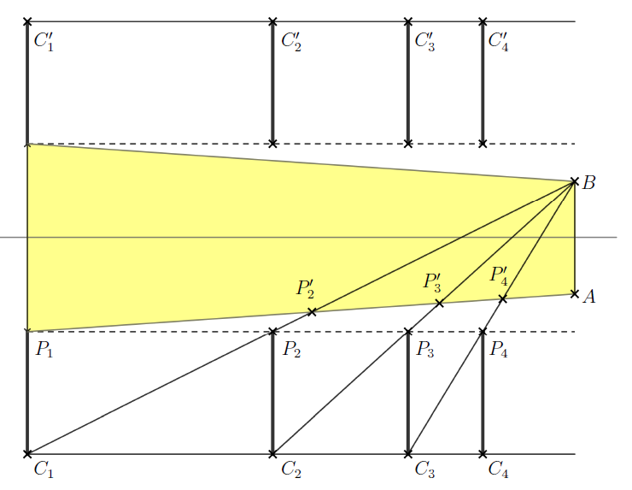**Pozor! Dalekohledem se nikdy nekoukáme do Slunce!** Je možné si vyzkoušet dalekohled zaostřit na vzdálený objekt (stačí objekt na druhé straně třídy). Ostření provádíme zasouváním a vysouváním okulárového tubusu. Pokud se nedaří získat ostrý obraz, podle potřeby zkrátíme hlavní nebo okulárový tubus a znovu vše vyzkoušíme.

**3. Umístění clon:**

* Polohu clon určíme geometrickou metodou, bude nám proto stačit jen tužka, pravítko s ryskou a papír (ideálně A4, může být i čtverečkovaný). Cílem je, abychom viděli světlo přímo z pozorovaných předmětů. Naopak vnitřní stěny tubusu, od kterých se světlo odráží, vidět nechceme.
* Změříme a sepíšeme si potřebné rozměry. Vnitřní průměr tubusu (69 mm), průměr otvoru clony (30 mm), průměr otvoru okuláru (18 mm), vzdálenost mezi objektivem a okulárem (525 mm).
* Zvolíme vhodné měřítko. Pro naše rozměry a formát papíru A4 zvětšíme svislé rozměry v poměru 3:1 a vodorovné zmenšíme 1:2. Narýsujeme si schéma dalekohledu a světelného kuželu jako na obrázku výše. Světelné paprsky, které procházejí první clonou a dopadají přímo do otvoru okuláru, jsou pro pozorování žádoucí. Vše ostatní chceme odclonit.
* Spojíme body $C_{1}$ a $B$. Na čárkované úsečce vymezující polohu clon najdeme jejich průsečík $P_{2}$. Sem je potřeba umístit druhou clonu (první už je na objektivu). Při hledání polohy další clony pokračujeme stejným způsobem jako v prvním případě. Označíme si krajní bod clony na tubusu $C_{2}$, spojíme s bodem $B$ a na průsečíku této čáry s úsečkou pro clony najdeme další průsečík $P_{3}$. Umístíme do dalekohledu tolik clon, kolik nám jich okulárový výtah dovolí (v našem případě to bude pravděpodobně jen jedna clona uvnitř tubusu).
* Nalezené polohy pro clony si vyznačíme na vnější straně tubusu.

**4. Upevnění clon:**

* Clony vkládáme do dalekohledu vyvýšenou hranou směrem k objektivu. Proto do tubusu vyvrtáme díry vždy 5 mm (polovina vyvýšené hrany) od značky clony směrem k objektivu.
* Jako první umístíme clonu nejblíže okuláru. Proto všechny clony vkládáme do tubusu směrem od objektivu. Na pozici lze clonu umístit užší okulárovou trubkou nebo hubenější rukou. Tou můžeme clonu i vhodně natáčet, aby se dírka clony překrývala s vyvrtanou dírkou v trubce. Pomoct si lze provlečením nitě skrz díru v tubusu a díru v cloně. Opatrným taháním za nit díry vyrovnáme. Pozici clony pak před samotným vrtáním zajistíme jehlou.
* Clonu na místo přichytíme vrutem. Opakujeme pro všechny clony.

**5. Závěrečné sestavení a zafixování částí dalekohledu:**

* Nyní pomocí vrutů smontujeme i zbytek dalekohledu. Jakmile jsou díly na svém místě, navrtáme dírku skrz rosnici, držák objektivu a tubus a to vše zafixujeme vrutem. Místo pro navrtání volíme opatrně, abychom nepoškodili objektiv, a zároveň jsme nevrtali moc blízko ke kraji držáku.
* 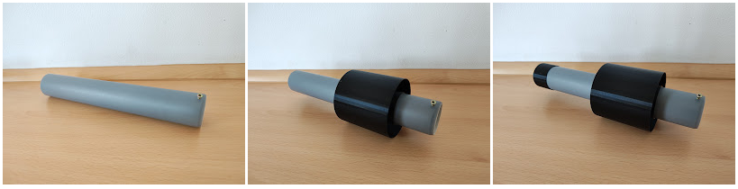Potom sestavíme okulárový výtah, viz obrázek. Nejprve nasadíme 3D vytištěný držák trubky okuláru na okulárový tubus. Na jeho konec (ten, který patří dovnitř do dalekohledu) navrtáme zevnitř trubky jeden jistící vrut, který zabrání vysunutí okulárového tubusu z dalekohledu. Případně lze zavrtat dva vruty proti sobě pro pevnější uchycení. Držák okuláru nasadíme na větší tubus, opět navrtáme a zajistíme vrutem. Na vnější konec menšího tubusu nasadíme držák samotného okuláru. Ten již vrutem nezajišťujeme, abychom umožnili snadné použití a výměnu okuláru.

**6. Stativ** (*volitelné*):

* Dalekohled lze připevnit na fotografický stativ (trojnožku). Mezi 3D vytištěnými díly si lze vytisknout uchycení ke stativu. To má zespodu závit, který lze našroubovat na rychloupínací destičku stativu. Díky jeho tvaru lze toto uchycení na tubus nasadit ještě při sestavování, lze jej ale také nacvaknout na tubus později. Avšak po několika těchto vycvaknutích a nacvaknutích (v závislosti na použitém materiálu při 3D tisku) už nedrží uchycení tubus dalekohledu tak pevně a je potřeba jej zajistit. K tomu postačí pevnější gumička.

**Závěrečné otázky:**

1. Jak se změní zvětšení, když použijete okulár s kratší ohniskovou vzdáleností?

_____________________________________________________________________________________________________________________________________________________________________________________________________________________________________________________________________

1. Co určuje zorné pole dalekohledu a jak ho lze změnit?

_____________________________________________________________________________________________________________________________________________________________________________________________________________________________________________________________________

1. K čemu slouží clona a jak ovlivňuje kvalitu obrazu?

_____________________________________________________________________________________________________________________________________________________________________________________________________________________________________________________________________

1. Jaké vylepšení byste navrhli pro další verzi vašeho dalekohledu?

_____________________________________________________________________________________________________________________________________________________________________________________________________________________________________________________________________

**Reflexe:**

V následující reflexi své práce vyberte jednu možnost a svou odpověď okomentujte:

1. Splnil(a) jsem zadání a dalekohled funguje:

ano / ne / částečně

_____________________________________________________________________________________________________________________________________________________________________________________________________________________________________________________________________

1. Rozumím vztahu mezi ohniskovými vzdálenostmi objektivu a okuláru a zvětšením dalekohledu:

ano / ne / částečně

_____________________________________________________________________________________________________________________________________________________________________________________________________________________________________________________________________

1. Práce v týmu byla:

výborná / dobrá / potřebuje zlepšit / pracoval(a) jsem sám(a)

_____________________________________________________________________________________________________________________________________________________________________________________________________________________________________________________________________